２０２３　東北ジュニアトランポリンカップシリーズ第１戦　青森県大会結果

期日　２０２３年４月２２日（土）

場所　青森県青森市　マエダアリーナ

参加者成績

　小学校女子低学年の部

　　　第２位　小野　寧々（雫石町立雫石小学校３年）エムズスポーツクラブ雫石

　　　　　　　得点７２．５７０点（第１演技３６．４８０点、第２演技３６．０９０点）

　　　第４位　中野　優（盛岡市立大新小学校３年）エムズスポーツクラブ雫石

　　　　　　　得点６８．９７０点（第１演技３６．１９０点、第２演技３２．７８０点）

　小学校男子高学年の部

　　　第３位　中野　光慶（盛岡市立大新小学校６年）エムズスポーツクラブ雫石

　　　　　　　得点７７．３５０点（第１演技３７．５３０点、第２演技３９．８２０点）

　　 第４位　高橋　昊輝（滝沢市立篠木小学校４年）エムズスポーツクラブ雫石

　　　　　　　得点６８．０９０点（第１演技３５．３８０点、第２演技３２．７１０点）

　中・高生女子の部

　　　第８位　熊谷　愛理（盛岡市立下小路中学校２年）エムズスポーツクラブ雫石

　　　　　　　得点７９．８１０点（第１演技３９．６００点、第２演技４０．２１０点）

　中・高生男子の部

　　　第２位　佐々木　晃耀（一関工業高等専門学校３年）エムズスポーツクラブ雫石

　　　　　　　得点８６．４６０点（第１演技４２．６１０点、第２演技４３．８５０点）

　　　第５位　佐々木　遥輝（盛岡市立厨川中学校２年）エムズスポーツクラブ雫石

　　　　　　　得点８１．７１０点（第１演技４１．４７０点、第２演技４０．２４０点）

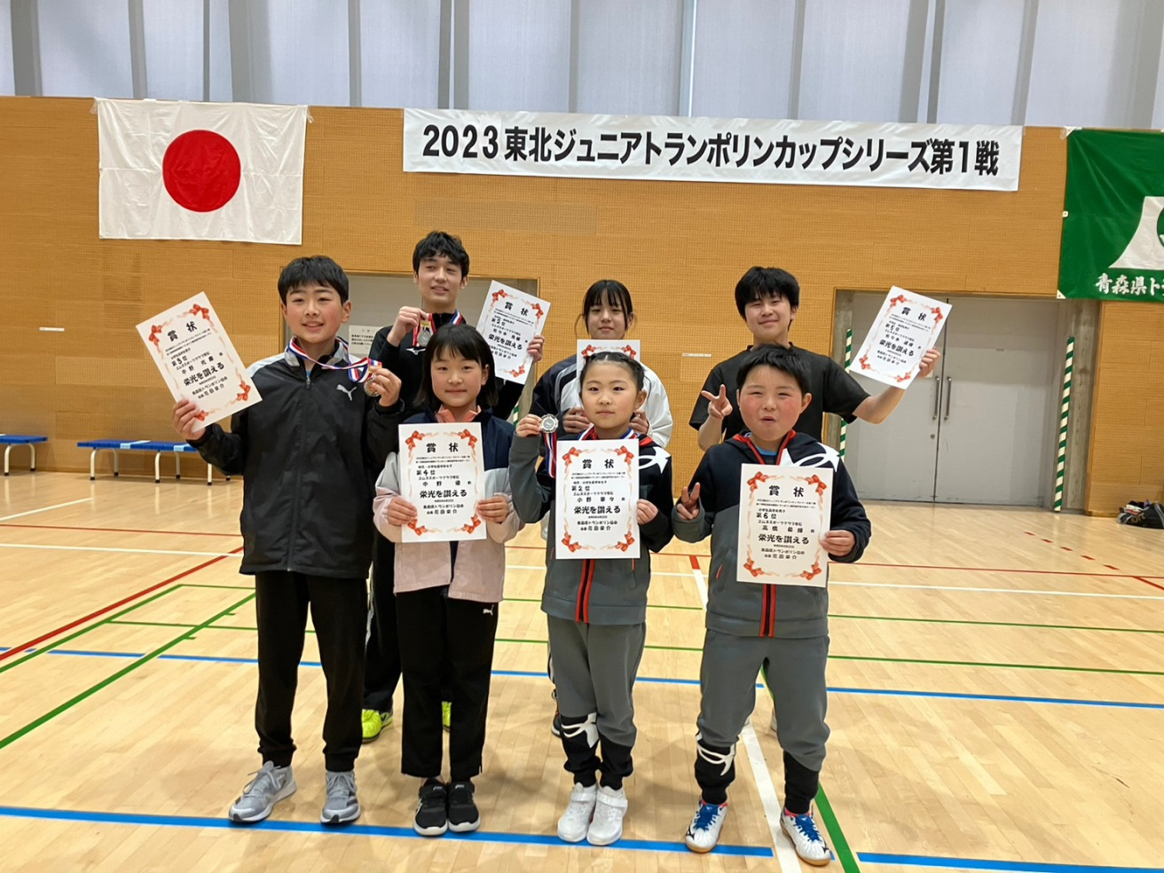

エムズスポーツクラブ雫石から７名参加し、全員入賞しました

* 第２戦は１１月に山形県南陽市で行われ、２０２３年のランキングが決まります